Indicação Nº 648/2025Indicação Nº 648/2025

EMENTA: SOLICITO AO EXMO. SR. PREFEITO A REALIZAÇÃO DE MANUTENÇÃO NA MALHA ASFÁLTICA DA RUA MILTON DA SILVEIRA PEDREIRA, NO PARQUE DAS LARANJEIRAS.

SENHOR PRESIDENTE,
SENHORES VEREADORES.
Apresento a V.Exa. nos termos do Art. 160 do Regimento Interno, a presente Indicação a ser encaminhada ao Senhor Prefeito Municipal Paulo de Oliveira e Silva, juntamente com a Secretaria competente, solicitando a realização de manutenção na malha asfáltica da Rua Milton da Silveira Pedreira, no Parque das Laranjeiras.
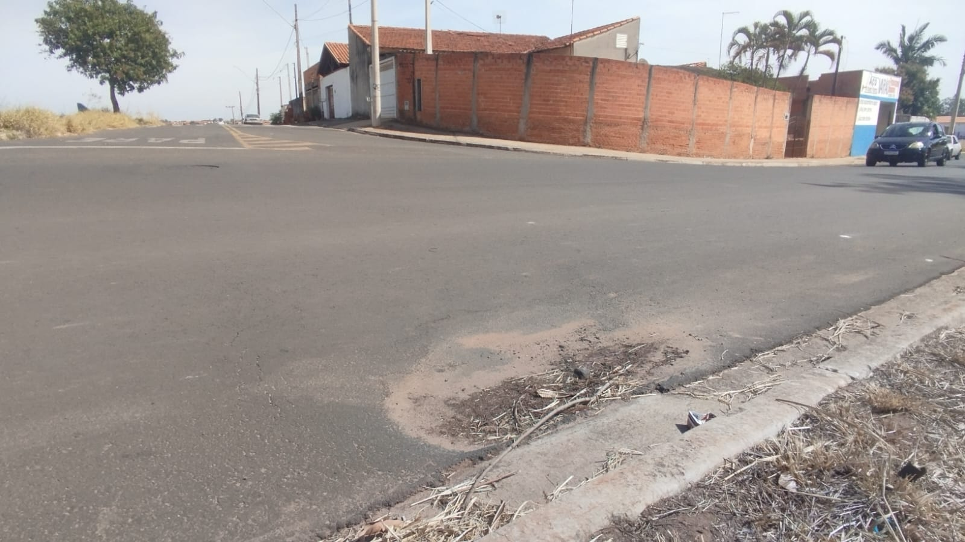

Sala das Sessões “Vereador Santo Rótolli”, 08 de agosto de 2025

Assinado Digitalmente
VEREADOR LUIS ROBERTO TAVARES

